**ANALISA DAN PERANCANGAN DATABASE PENJUALAN BARANG ELETRONIK**

Lova Nugroho #1, Ilham Maulana *2, Zahra Habibah #3

# Program Studi Jaringan Telekomunikasi Digital

**Abstract**— Analisi dan Perancangan Database Sistem Penjualan Barang Elektronik merupakan proyek yang membahas sistem perancangan database penjualan barang elektronik. proyek ini kami lakukan untuk memenuhi tugas dan menganalisi perancangan database penjualan barang elektronik yang diharapkan mampu meningkatkan efisiensi kerja dan waktu sehingga dapat memuaskan semua pihak.

Perancangan database ini menggunakan cara observasi lapangan untuk data barang elektronik, pembuatan table ERD untuk gambaran database, dan menggunakan software MySQL untuk merancang databasenya.

***Keywords:* Database, ERD, MySQL.**

1. Latar belakang

Perkembangan ilmu pengetahuan dan teknologi yang sangat pesat semakin mendorong manusia untuk meningkatkan suatu teknologi baru yang lebih bermanfaat bagi umat manusia. Perkembangan dan kemajuan yang pesat dialami oleh berbagai negara yang menguasai teknologi informasi pada era globalisasi ini, sehingga mengakibatkan negara – negara yang tidak memiliki infrastruktur teknologi informasi yang canggih akan tertinggal jauh di belakang.

Adanya perkembangan teknologi informasi ditandai dengan semakin berkembangnya berbagai teknologi, dimana hal tersebut membuat setiap lembaga dituntut memiliki infrastruktur teknologi informasi seiring berkembangnya zaman. Di era globalisasi saat ini, seluruh sistem pelayanan dimudahkan dengan peralatan yang bersifat efisien dari segi waktu dan tenaga. Hal ini bertujuan untuk memuaskan keinginan konsumen dan proses permintaan pasar agar dapat menjangkau keseluruh bidang.

Terkait dengan uraian di atas, penulis tertarik untuk membahas suatu sistem informasi penjualan barang elektronik yang sudah ada, karena dalam suatu negara yang berkembang, kebutuhan barang elektronik juga akan meningkat. Hal ini akan berdampak pada meningkatnya permintaan konsumen pada keberadaan alat elektronik (seperti AC,Microwave,Mesin cuci).

1. rumusan masalah

Berdasarkan latar belakang di atas maka rumusan masalah yang dibahas adalah pembahasan sistem perancangan penjualan barang elektronik.

1. tujuan

Tujuan dari penulisan tugas akhir ini adalah menganalisi perancangan database penjualan barang elektronik yang diharapkan mampu meningkatkan efisiensi kerja dan waktu sehingga dapat memuaskan semua pihak.

1. landasan teori

## Sistem

Sistem adalah suatu kumpulan yang terdiri atas sejumlah komponen fungsional yang saling berhubungan dan disatukan bersama-sama yang bertujuan untuk mencapai suatu proses atau pekerjaan tertentu (Fathansyah, 1999).

Sistem juga merupakan satu kesatuan yang terdiri atas komponen-komponen atau elemen-elemen yang saling berhubungan erat untuk mencapai tujuan dan sasaran tertentu.

## Sistem Informasi

Sistem informasi merupakan suatu sistem untuk memanajemen di dalam suatu organisasi yang mempertemukan kebutuhan pengolahan transaksi harian, mendukung operasi perusahaan. Dan juga dapat mengumpulkan berbagai informasi dari sumber yang berbeda.

## Basis Data

Basis data merupakan suatu kumpulan berbagai data atau informasi yang tersimpan atau tersusun dalam computer secara sistematik, tanpa mengatap satu sama lain atau tidak perlu suatu kerangkapan data (kalaupun ada maka kerangkapan data tersebut harus seminimal mungkin dan terkontrol (controlled redundancy), data disimpan dengan cara-cara tertentu sehingga mudah untuk digunakan atau ditampilkan kembali, data juga dapat digunakan oleh satu atau lebih dari program-program aplikasi secara optimal, data disimpan tanpa mengalami ketergantungan dengan program yang akan menggunakannya, data disimpan sedemikian rupa sehingga pada proses pengambilan, penambahan dan modifikasi data dapat dilakukan dengan mudah dan terkontrol (Sutanta, 2004).

## Sistem Basis Data

Sistem basis data adalah sekumpulan subsistem yang terdiri atas basis data dengan para pemakai yang menggunakan basis data secara bersama-sama, personal-personal yang merancang dan mengelola basis data, teknik-teknik untuk merancang dan mengelola basis data, serta sistem komputer untuk mendukungnya (Sutanta, 2004).

Beberapa hal yang bisa disimpulkan dari sistem basis data antara lain yaitu:

1. Basis data sebagai inti dari sistem basis data.
2. Perangkat lunak (software) untuk perancangan dan pengelolaan basis data.
3. Perangkat keras (hardware) sebagai pendukung operasi pengolahan data.
4. Manusia (brainware) yang mempunyai peran penting dalam sistem tersebut, yaitu sebagai pemakai atau para spesialis informasi yang mempunyai fungsi sebagai perancang atau pengelola.

## ERD

Diagram ER yaitu terdiri dari beberapa komponen seperti atribut, entitas, dan relasi (hubungan) antar entitasnya. Atribut disini bertugas sebagai penjelas entitas, sedangkan hubungan menggambarkan hubungan yang terjadi di antara dua entitas (Sutanta, 2004).

1. PEMBAHASAN

## Deskripsi Sistem Penjualan Barang Elektronik

Merupakan sebuah sistem untuk mengetahui penjualan barang khususnya elektronik, disini terdapat supplier sebagai penyuplai barang, kemudian ada juga barang yang nanti disebutkan dengan nama barang dan juga harga barang, kemudian ada pembeli yang nantinya akan membeli suatu barang, dan juga ada transaksi untuk mengetahui informasi detail mengenai barang yang dibeli, dan yang terakhir ada pembayaran yaitu untuk menyimpan data terkait pembayaran yang dilakukan oleh pembeli.

## ERD

Membuat diagram ERD

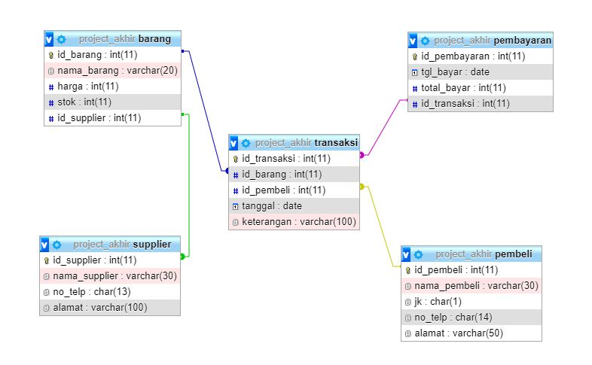

Gambar 1. Diagram ERD

## Rancangan

### Tabel barang

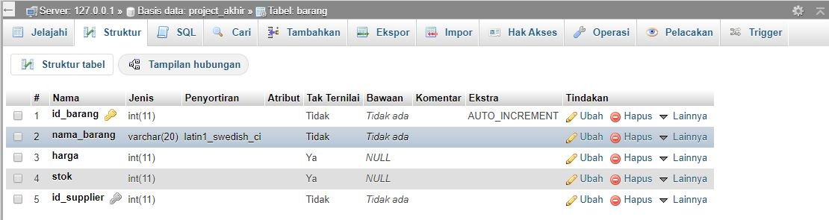

Gambar 2. Deskripsi tabel barang

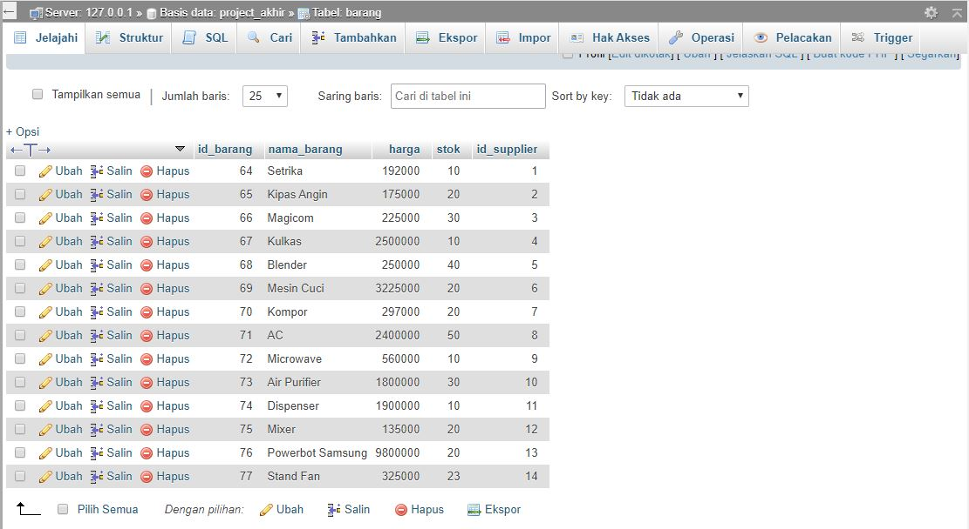

Gambar 3. Isi tabel barang

### Tabel supplier

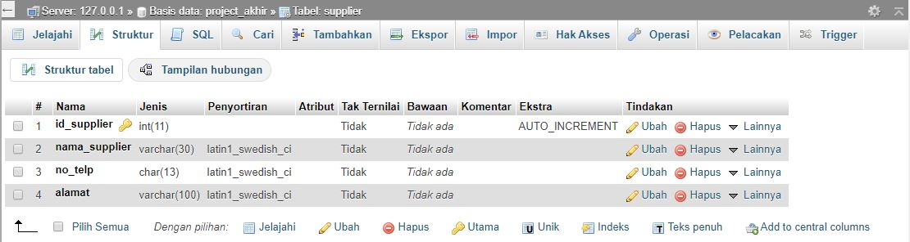

Gambar 4. Deskripsi tabel supplier

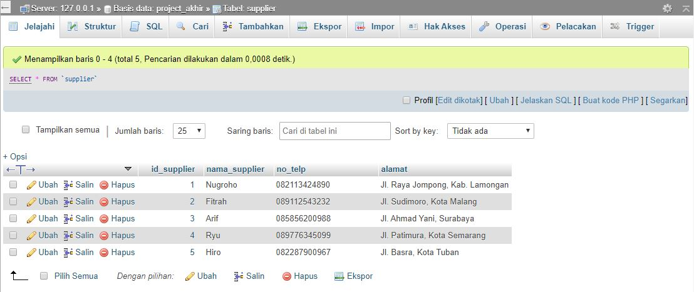

Gambar 5. Isi tabel supplier

### Tabel pembeli

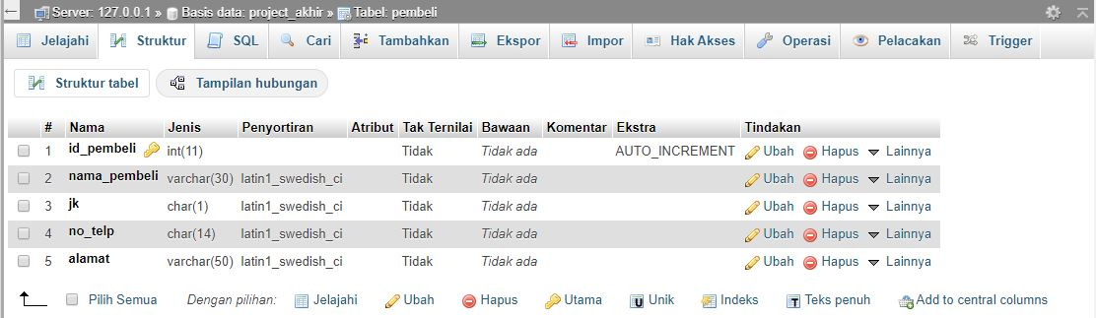

Gambar 6. Deskripsi tabel pembeli

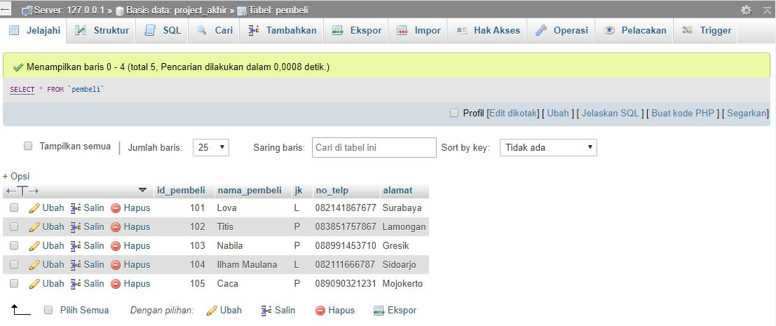

Gambar 7. Isi tabel pembeli

### Tabel pembayaran

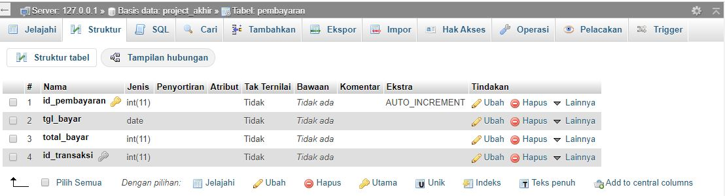

Gambar 8. Deskripsi tabel pembayaran

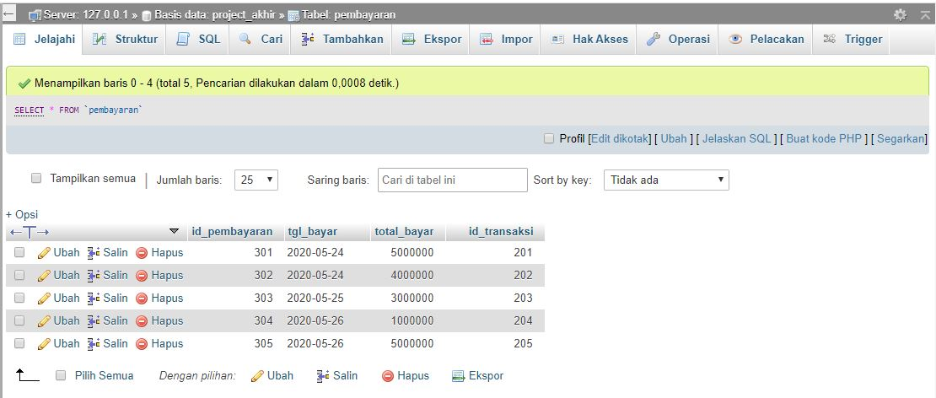

Gambar 9. Isi tabel pembayaran

### Tabel transaksi

\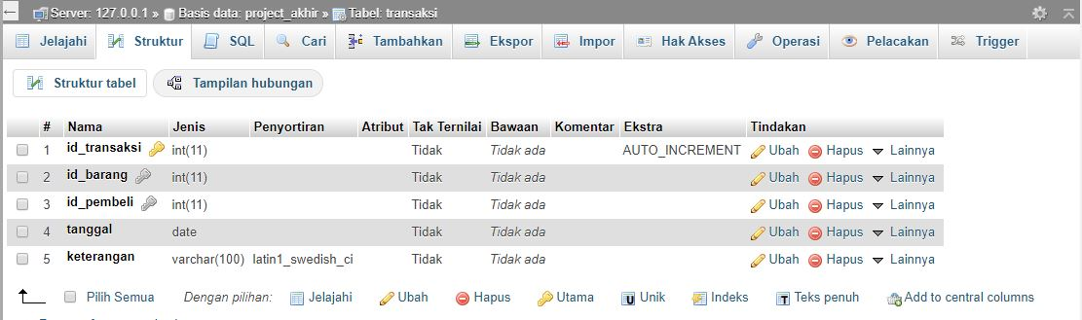

Gambar 10. Deskripsi tabel transaksi

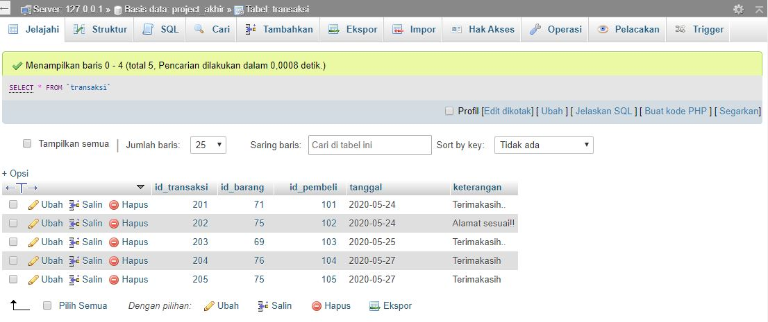

Gambar 11. Isi tabel transaksi

## Analisis Sistem

Sistem yang dianalisis adalah sistem informasi penjualan barang elektronik. Dimana sistem tersebut merupakan sistem yang membahas tentang supplier, konsumen dan transaksi yang dilakukan oleh sistem informasi penjualan barang elektronik.

1. Kondisi awal

* Pencatatan, pengolahan, penyimpanan dan pelaporan data penjualan dilakukan secara manual.
* Pencarian data berdasarkan jenis tertentu sangat membutuhkan banyak waktu.

1. Kemampuan yang diharapkan dari sistem informasi penjualan barang elektronik

* Mengolah dan menyimpan data – data transaksi yang sedang berlangsung
* Membuat laporan tentang semua data transaksi.

1. PENUTUP

## Kesimpulan

Adapun kesimpulan sebagai hasil dari pembuatan system informasi yang telah dibuat adalah sebagai berikut :

1. Dengan adanya Perancangan Sistem Informasi ini, diharapkan proses pencatatan data transaksi akan lebih efektif dan efisien.
2. Perancangan Sistem Informasi ini akan dapat membantu untuk memperbaiki kesalahan pada penulisan data.
3. Perancangan Sistem Informasi ini diharapkan akan dapat memudahkan dalam proses pencarian data.
4. DAFTAR PUSTAKA

# Fathansyah (1999). *Basis Data* . CV Informatika, Bandung.

Sutanta, Edhy (2003). *Sistem Informasi Manajemen .*Graha Ilmu, Yogyakarta.

Jogiyanto (2001). *Analisis dan Desain Sistem Informasi* . Andi Offset, Yogyakarta.